

SETS

Manual de Usuario

Guarda de seguridad

Versión: 0100
Fecha: 12/05/2025

Queda prohibido cualquier tipo de explotación y, en particular, la reproducción, distribución, comunicación pública y/o transformación, total o parcial, por cualquier medio, de este documento sin el previo consentimiento expreso y por escrito de la Junta de Andalucía.

HOJA DE CONTROL

Organismo | sets
Proyecto | Sets
Entregable | Manual de Usuario
Autor | sets
Versión/Edición | 0100 | Fecha Versión | 12/05/2025
Aprobado por |  | Fecha Aprobación | 08/06/2025
 |  | N.º Total de Páginas

REGISTRO DE CAMBIOS

Versión | Causa del Cambio | Responsable del Cambio | Fecha del Cambio
0100 | Versión inicial | Alejandro Pirazan Esquivel | DD/MM/AAAA

CONTROL DE DISTRIBUCIÓN

Nombre y Apellidos
Yeider Briceño
Alejandro Pirazan
Yensy Caballero

ÍNDICE
1 DESCRIPCIÓN DEL SISTEMA 4
1.1 Objeto 4
1.2 Alcance 4
1.3 Funcionalidad 4
2 MAPA DEL SISTEMA 5
2.1 Modelo Lógico 5
2.2 Navegación 5
3 DESCRIPCIÓN DEL SISTEMA 6
3.1 Subsistema 1 6
3.1.1 Pantalla 1 6
3.1.2 Mensajes de error 6
3.1.3 Ayudas contextuales 6
4 FAQ 7
5 ANEXOS 8
6 GLOSARIO 9
7 BIBLIOGRAFÍA Y REFERENCIAS 10

DESCRIPCIÓN DEL SISTEMA

Objeto

El objetivo principal es proporcionar al usuario una idea clara de cómo desenvolverse en el software de manera adecuada y sin fallos en ninguna parte

Alcance
Se quiere nublar o resolver cualquier duda que se pueda generar al usar el apartado del residente

Funcionalidad
Descripción de las funciones principales para el guarda de seguridad:
Inicio de sesión :los usuarios ingresan con el usuario y su contraseña.
Registro : se registran los usuarios a través de un formulario con datos desde el rol
hasta contraseña.
Pantalla de bienvenida : se muestra la confirmación que su registro fue realizado
correctamente .
Manual de convivencia : consulta interactiva del reglamento interno de la
copropiedad donde lo podrá visualizar para saber las normas de su conjunto y
tenerlas a la mano .
Zonas comunes :Solamente podrá consultar las zonas y ver además las agendaciones disponibles para estar informado de lo que va a pasar en las zonas .
Parqueaderos: El guarda podrá ver la disponibilidad de los parqueaderos y además podrá ver las solicitudes que realizan los residentes para los parqueaderos de visitantes .
Torres Pisos y Apartamentos: En este apartado podrá ver toda la información sobre los apartamentos , torres y pisos para que esté informado de toda la estructura y además podrá tener otro apartado de ingreso peatonal donde podrá ingresar las entradas ya sean de vehículos o de persona a la zona residencial o al conjunto .
Anuncios: El guarda podrá ingresar el anuncio que desee para que así pueda informar a la gente ,lo podrá visualizar en la página principal y lo podrá eliminar.
Perfil: Podrá ver toda su información completa y luego actualiza su perfil en el apartado que está disponible en la parte del perfil actualiza la imagen de perfil y sus datos.

MAPA DEL SISTEMA

Modelo Lógico
<Introduzca contenido y borre cuadro>
En este apartado se hará una descripción del sistema mediante diagramas en formato libre con un enfoque top-down. Es decir, se comenzará describiendo el sistema en su entorno, se continuará con una descomposición lógica del sistema por módulos, y a continuación se describirá cada módulo.

Navegación
<Introduzca contenido y borre cuadro>
En este punto se describirá la navegación a través de un grafo de ventanas. En este diagrama se representarán las ventanas del sistema y mediante flechas las navegaciones entre las mismas. Se ha de representar los caminos más significativos.

DESCRIPCIÓN DEL SISTEMA
Página Principal :

- El guarda al iniciar su proceso arrancará desde la parte del índex principal para luego pasar con el inicio de sesión y el registro .

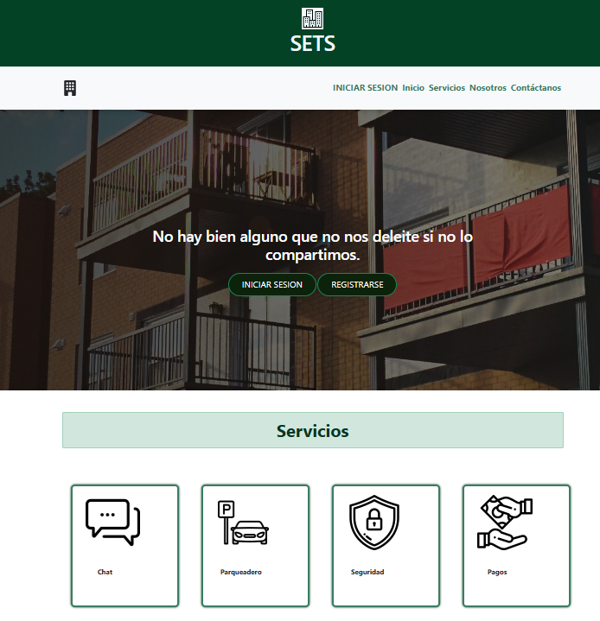

INICIO DE SESIÓN Y REGISTRO:
- Continuando se encontrará la parte de inicio de sesión donde pone sus datos de usuario y contraseña y el registro donde podrá crear su usuario
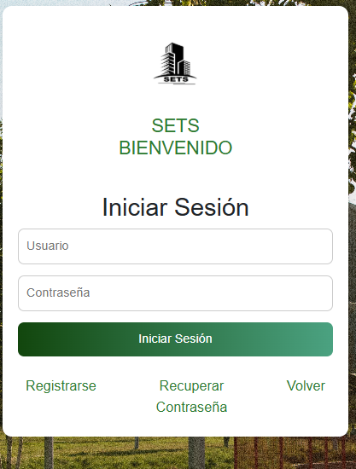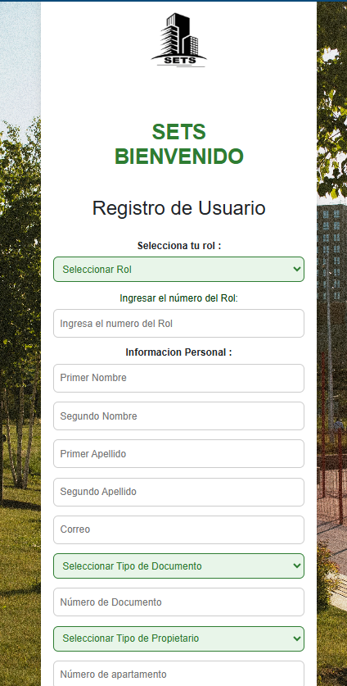
- Después de registrarse le aparecerá una página de bienvenida que confirma que su registro fue exitoso

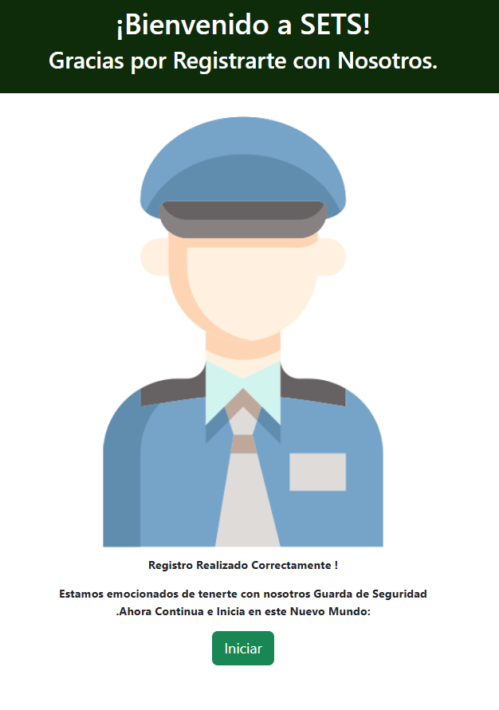

Menú Principal:
- Al darle en iniciar podrá continuar y seguiría en el menú principal donde encontrará todos los módulos que podrá ver o realizar .
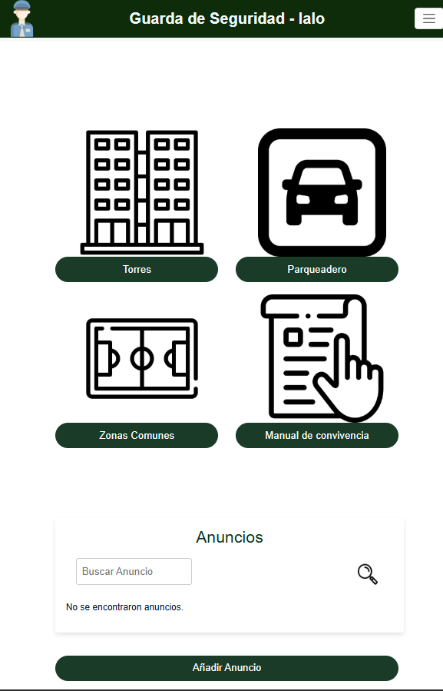

Manual de Convivencia:
- Luego podrá ver el manual de convivencia para que esté pendiente y aprendiendo las reglas de la zona 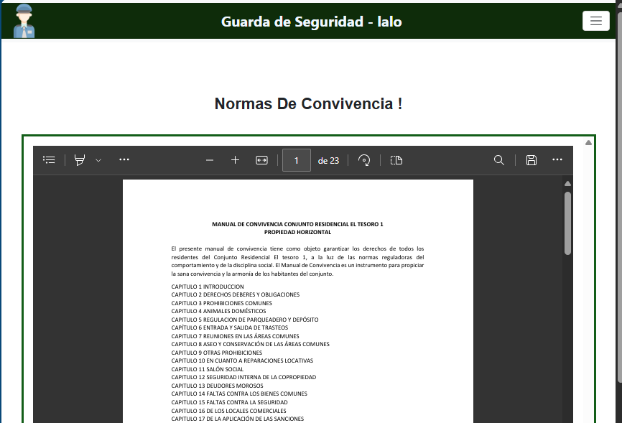
Torres Pisos y Apartamentos:
- En este apartado se puede visualizar toda la información completa sobre cómo está conformado la estructura de cada vivienda y de donde están ubicadas
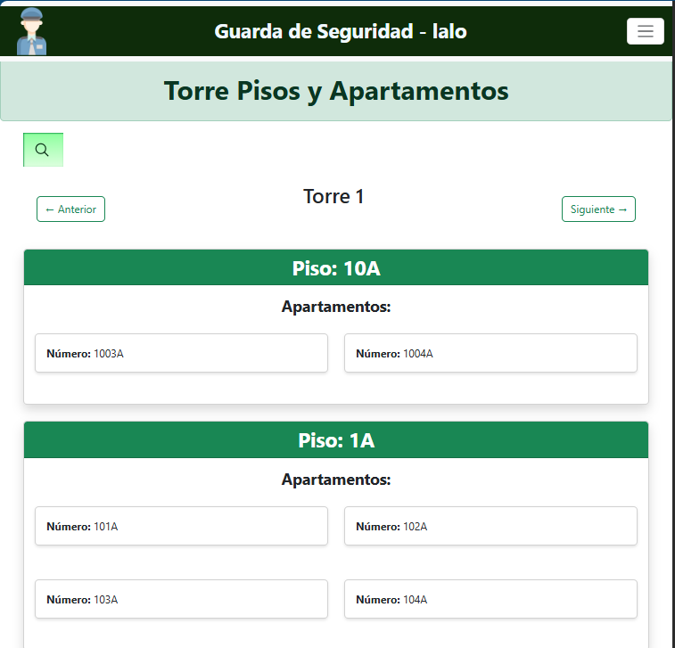

Ingresos Peatonal y Vehicular :
- En esta parte se podrá realizar el registro de cada persona que vaya ingresando al conjunto ya sea en carro , moto y al lado vera un panel con todos los ingresos .
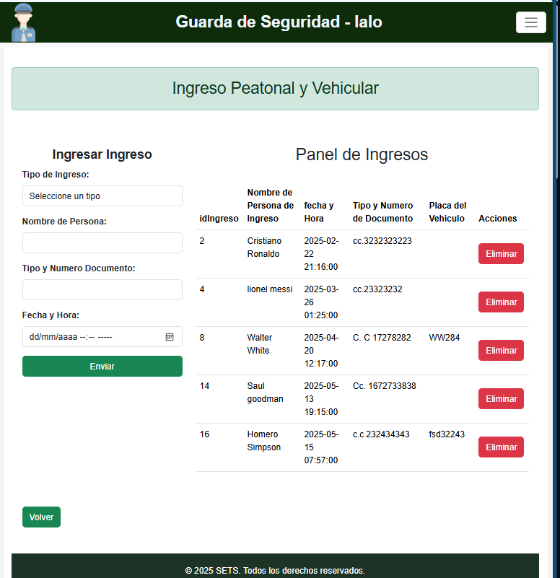

Parqueaderos:
- Podrá ver el estado de cada parqueadero ya sea en moto o carro para que este bien informado . 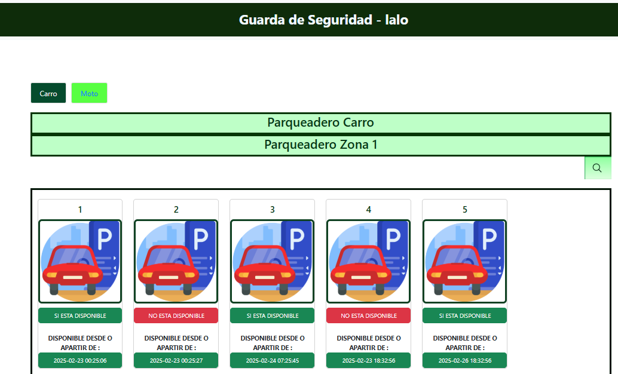

Solicitudes de parqueadero Visitantes :
- En esta parte podrá ver el historial de las agendaciones que se realizan y además podrá ver la parte de horarios en donde mostrará el parqueadero y su disponibilidad .

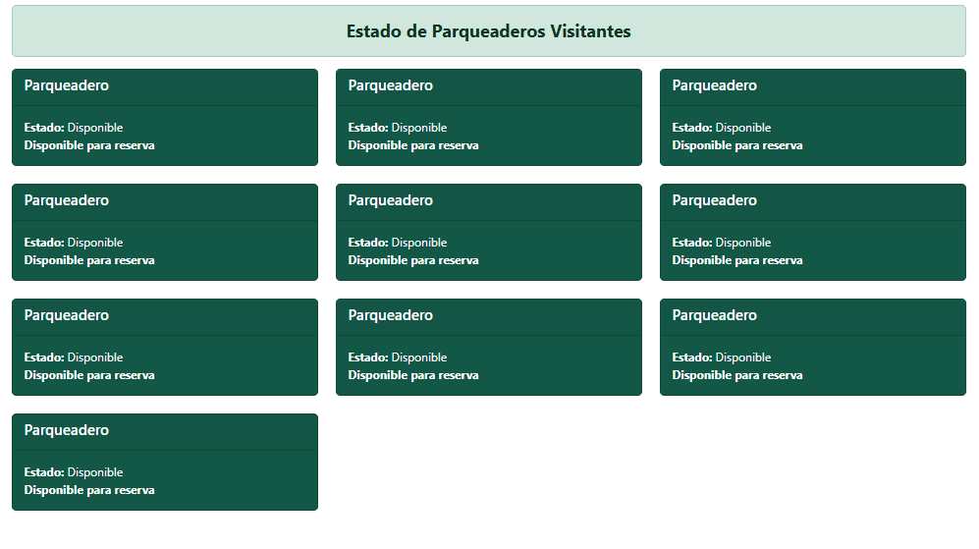

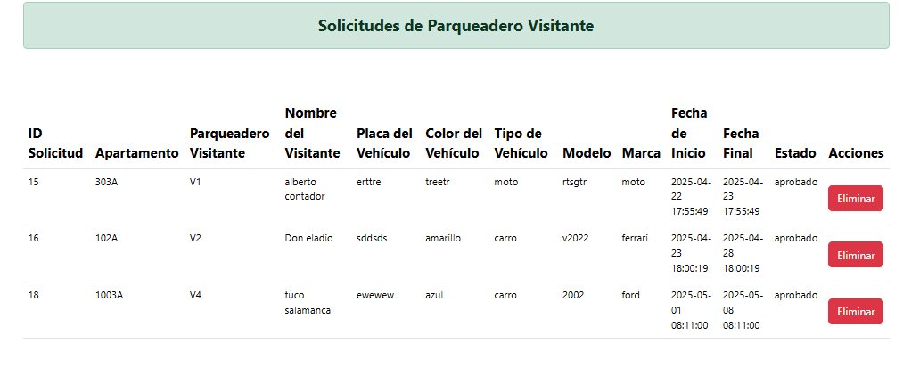

Zonas Comunes :
- Se visualizan todas las zonas que tienen en la zona o conjunto residencial :
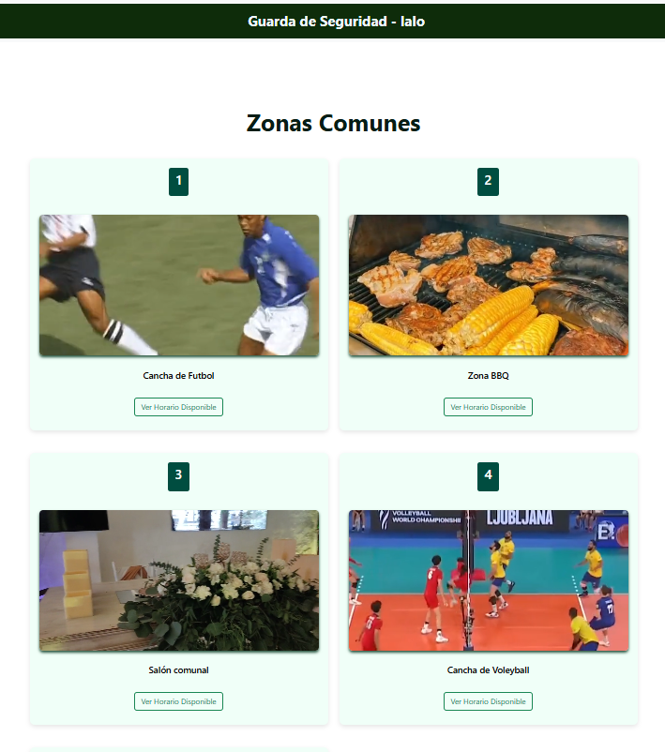
Solicitudes zonas :
- En este apartado según la zona encontrara un calendario y al lado un panel con todas las solicitudes disponibles .
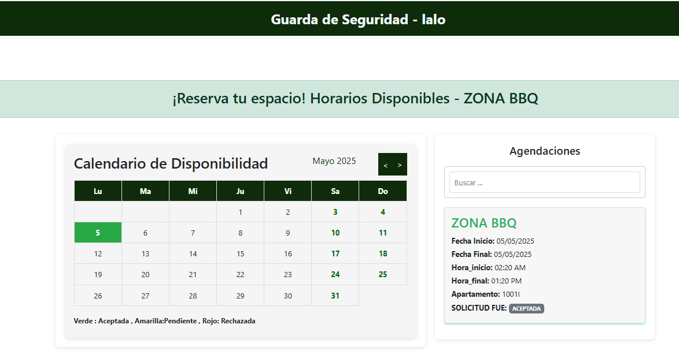
Anuncios:
- En la página principal podrá ver un pequeño panel donde vera los anuncios que se han realizado y además podrá eliminarlos con el botón de color rojo y debajo del panel hay uno para poder ir a la parte de ingresar un nuevo anuncio y lo podrá consultar.
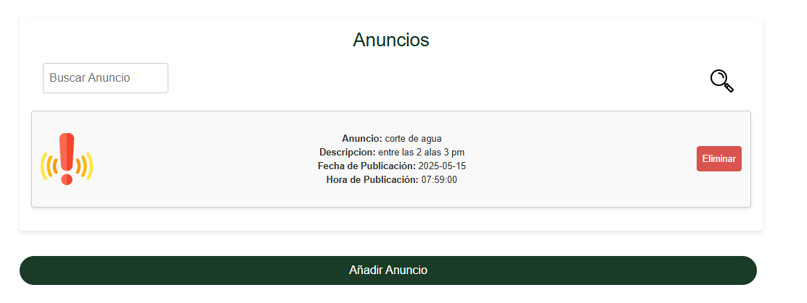

Ingresar Anuncios:
- Se encontrará con un apartado de un formulario en el cual podrá crear su anuncio con una variedad de campos para que así lo pueda subir .
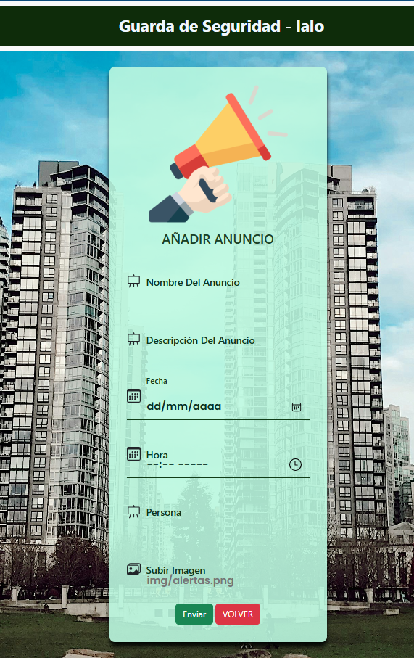

FAQ
<Introduzca contenido y borre cuadro>
A continuación se inclurá una lista de las preguntas o dudas más frecuentes (Frequently Asked Questions) que pueden surgirle a un usuario del sistema junto a una explicación para cada una de ellas.

GLOSARIO
Término | Descripción
Copropiedad | Objeto de la persona jurídica. La propiedad horizontal, una vez  constituida legalmente, da origen a una persona jurídica conformada  por los propietarios de los bienes de dominio particular. Su objeto será  administrar correcta y eficazmente los bienes y servicios comunes,  manejar los asuntos de interés común de los propietarios de bienes  privados y cumplir y hacer cumplir la ley y el reglamento de propiedad  horizontal.
Zonas comunes | Las zonas comunes dentro de la propiedad horizontal se dividen en: de  uso general, comunes de uso exclusivo, esenciales y no esenciales;  cada una tiene una función dentro del uso y goce por parte de los  copropietarios.
Anuncios | es cualquier aviso o mensaje persuasivo colocado en los medios de  comunicación con un tiempo o espacio pagado o donado por una  persona, empresa u organización identificada.
Actualización | es un cambio realizado en programas de software o sistemas  operativos que los desarrolladores publican para solucionar  problemas, añadir funciones o mejorar el rendimiento.
Registro | El Formulario de Registro es aquel registro que la asistente rellena para  inscribirse al evento, y por tanto los datos que el asistente introduzca  aparecen en la base de datos del evento
Iniciar sesión | es el proceso mediante el cual un usuario ingresa su información de  identificación personal, como nombre de usuario y contraseña, para  acceder a su cuenta en una plataforma o sitio web.
Parqueadero | lugar destinado a aparcar vehículos
Guarda de seguridad | Persona que trabaja para una empresa de seguridad privada y que, entre otras funciones, ejerce la vigilancia y protección de bienes, establecimientos, lugares y eventos, así como la protección de las personas que puedan encontrarse en los mismos.
Torres de apartamentos | Una torre de departamentos es una edificación construida sobre un terreno de dimensiones regulares, que consta de varios pisos o niveles, en los cuales hay uno o varios departamentos residenciales que cuentan con los mismos espacios que cualquier otra vivienda unifamiliar, como baño, sala, comedor, cocina, recámaras y cuarto de servicios.

BIBLIOGRAFÍA Y REFERENCIAS

Referencia | Título
ANNA. (2023, febrero 24). todo lo que debes saber. Anna Group SAS.  https://anna.com.co/definicion-de-copropiedad/ | Definición de copropiedad
BYVOKWEBMASTER. (2020, junio 24). Residentes en propiedad horizontal, ¿quiénes somos? PROPIEDAD HORIZONTAL COLOMBIA.https://barriosyvecinos.com.co/residentes-en-propiedad-horizontal-quienes-somos/ | residentes en propiedad  horizontal
Zonas comunes: concepto y categorías. (2016, septiembre 26). Archivo Actualícese -. https://actualicese.com/archivo/zonas-comunes-concepto-y-  categorias/?srsltid=AfmBOoowJZZ1jogImX8A1HWRtKTQXkywXMEl8PkMd00lu7SBt8YdsF7c | Zonas comunes: concepto y  categorías.
Urrutia, D. (2020, enero 28). Qué es Anuncio. Arimetrics.  https://www.arimetrics.com/glosario-digital/anuncio | Qué es Anuncio.
¿Qué es una actualización? (s/f). Lenovo.com. Recuperado el 12 de mayo de 2025, de  https://www.lenovo.com/es/es/glossary/update/?orgRef=https%253A%252F%252Fwww.google.com%252F&srsltid=AfmBOoqF6S6m9EDdDchy78NfrqC-0JrSXXyOvG9vPsFTPE06vri6jGEX | ¿Qué es una actualización?
(S/f-b). Meetmaps.com. Recuperado el 12 de mayo de 2025, de https://help.meetmaps.com/es/qué-diferencia-hay-entre-formulario-de-registro-y-formulario-join | registro
Iniciar sesión. (2023, junio 27). Diccionario de Marketing e Internet en general.  https://www.appyweb.es/diccionario/iniciar-sesion/ | Inicio de sesión
(S/f-c). Rae.es. Recuperado el 13 de mayo de 2025, de https://dpej.rae.es/lema/vigilante-de-seguridad | seguridad
Torre de departamentos: Conoce esta opción de vivienda vertical. (2023, mayo 4). Avaterra. https://avaterra.mx/blog/torre-de-departamentos/ | Torre de departamentos

